**EDITAL DE CHAMAMENTO PÚBLICO Nº 01/2024**

**ANEXO V**

**MODELO DE RELATÓRIO DE EXECUÇÃO DO PROJETO**

**EDITAL DE CHAMAMENTO PÚBLICO Nº 01/2024 – LEI ALDIR BLANC**

1. **DADOS DO PROJETO**

Nº Do Termo De Execução Cultural:

Nome Do Projeto:

Vigência do Projeto:

Valor repassado para o projeto:

Nome Do Agente Cultural Proponente:

E-Mail:

Telefone:

1. **RESULTADOS DO PROJETO**
   1. Resumo:

Descreva de forma resumida como foi a execução do projeto, destacando principais resultados e benefícios gerados e outras informações pertinentes.

* 1. As ações planejadas para o projeto foram realizadas?

Sim, todas as ações foram feitas conforme o planejado.

Sim, todas as ações foram feitas, mas com adaptações e/ou alterações.

Uma parte das ações planejadas não foi feita.

As ações não foram feitas conforme o planejado.

* 1. Ações desenvolvidas

Descreva as ações desenvolvidas, com informações detalhando ações, datas, locais, horários, etc. Fale também sobre a eventuais alterações nas atividades previstas no projeto, bem como os possíveis impactos nas metas acordadas.

* 1. Cumprimento das Metas

**Metas integralmente cumpridas:**

•META 1 [descreva a meta, conforme consta no projeto apresentado]

*OBSERVAÇÃO DA META 1: [informe como a meta foi cumprida]*

**Metas parcialmente cumpridas (se houver):**

•Meta 1 [descreva a meta, conforme consta no projeto apresentado]

* *OBSERVAÇÃO DA META 1: [informe qual parte da meta foi cumprida]*
* *justificativa para o não cumprimento integral: [explique porque parte da meta não foi cumprida*

**Metas não cumpridas (se houver)**

•Meta 1 [descreva a meta, conforme consta no projeto apresentado]

* *justificativa para o não cumprimento: [explique porque a meta não foi cumprida]*

1. **PRODUTOS GERADOS**
   1. A execução do projeto gerou quais produtos culturais? Informe também as quantidades.

|  |
| --- |
|  |

* 1. Como os produtos desenvolvidos ficaram disponíveis para o público após o fim do projeto? *Exemplos: publicações impressas, vídeos no Youtube...*

|  |
| --- |
|  |

* 1. Quais foram os resultados gerados pelo projeto?

*Detalhe os resultados gerados por cada atividade prevista no Projeto.*

|  |
| --- |
|  |

* 1. Pensando nos resultados finais gerados pelo projeto, você considera que ele…

*(Você pode marcar mais de uma opção).*

Desenvolveu processos de criação, de investigação ou de pesquisa.

Desenvolveu estudos, pesquisas e análises sobre o contexto de atuação.

Colaborou para manter as atividades culturais do coletivo.

Fortaleceu a identidade cultural do coletivo.

Promoveu as práticas culturais do coletivo no espaço em que foi desenvolvido.

Promoveu a formação em linguagens, técnicas e práticas artísticas e culturais.

Ofereceu programações artísticas e culturais para a comunidade do entorno.

Atuou na preservação, na proteção e na salvaguarda de bens e manifestações culturais.

1. **PÚBLICO ALCANÇADO**

Informe a quantidade de pessoas beneficiadas pelo projeto, demonstre os mecanismos utilizados para mensuração, a exemplo de listas de presenças. Em caso de baixa frequência ou oscilação relevante informe as justificativas.

1. **EQUIPE DO PROJETO**
   1. Quantas pessoas fizeram parte da equipe do projeto?

*Digite um número exato (exemplo: 23).*

* 1. Houve mudanças na equipe ao longo da execução do projeto?

Sim  Não

*Informe se entraram ou saíram pessoas na equipe durante a execução do projeto.*

* 1. Informe os profissionais que participaram da execução do projeto:

|  |  |  |  |  |  |
| --- | --- | --- | --- | --- | --- |
| **Nome do profissional/ Empresa** | **Função no projeto** | **CPF/CNPJ** | **Pessoa negra** | **Pessoa Quilombola** | **Pessoa com deficiência** |
| *Ex.: João Silva* | *Cineasta* | *123456789101* | *Sim/Não* | *Sim/Não* | *Sim/Não* |

1. **LOCAIS DE REALIZAÇÃO**
   1. De que modo o público acessou a ação ou o produto cultural do projeto?

Presencial.

Virtual.

Híbrido (presencial e virtual).

* 1. Quais plataformas virtuais foram usadas?

*Você pode marcar mais de uma opção.*

nenhuma

Youtube

Instagram / IGTV

Facebook

TikTok

Google Meet, Zoom etc.

Outros:

* 1. Informe aqui os links dessas plataformas:

|  |
| --- |
|  |

* 1. De que forma aconteceram as ações e atividades presenciais do projeto?

**Fixas, sempre no mesmo local.**

* + Em que município o projeto aconteceu?
  + Em que área do município o projeto foi realizado?

*Você pode marcar mais de uma opção.*

Zona urbana

Zona rural.

Área de vulnerabilidade social.

Outros:

* + Onde o projeto foi realizado?

*Você pode marcar mais de uma opção.*

Equipamento cultural público municipal.

Equipamento cultural público estadual.

Espaço cultural independente.

Escola.

Praça.

Parque.

Rua

Outros:

**Itinerantes, em diferentes locais.**

* + Em quais municípios o projeto aconteceu?
  + Em quais áreas do o projeto foi realizado?

*Você pode marcar mais de uma opção.*

Zona urbana

Zona rural.

Área de vulnerabilidade social.

Outros:

* + Onde o projeto foi realizado?

*Você pode marcar mais de uma opção.*

Equipamento cultural público municipal.

Equipamento cultural público estadual.

Espaço cultural independente.

Escola.

Praça.

Parque.

Rua

Outros:

**Principalmente em um local base, mas com ações também em outros locais.**

* + Em quais municípios o projeto aconteceu?
  + Em quais áreas do o projeto foi realizado?

*Você pode marcar mais de uma opção.*

Zona urbana

Zona rural.

Área de vulnerabilidade social.

Outros:

* + Onde o projeto foi realizado?

*Você pode marcar mais de uma opção.*

Equipamento cultural público municipal.

Equipamento cultural público estadual.

Espaço cultural independente.

Escola.

Praça.

Parque.

Rua

Outros:

1. **DIVULGAÇÃO DO PROJETO**
   1. Informe como o projeto foi divulgado. *Ex.: Divulgado no Instagram*
2. **CONTRAPARTIDA**
   1. Descreva como a contrapartida foi executada, quando foi executada e onde foi executada.
3. **TÓPICOS ADICIONAIS**
   1. Inclua aqui informações relevantes que não foram abordadas nos tópicos anteriores, se houver.
4. **ANEXOS**
   1. Junte documentos que comprovem que você executou o projeto, tais como: listas de presença, relatório fotográfico, vídeos, depoimentos, entre outros.

.............., ........ de............... de 2024.

_________________________________________________

Assinatura do Proponente

*Não validamos documentos com assinatura fixada como imagem*

***ANEXOS***

***RELATÓRIO FOTOGRÁFICO***

Figura 1

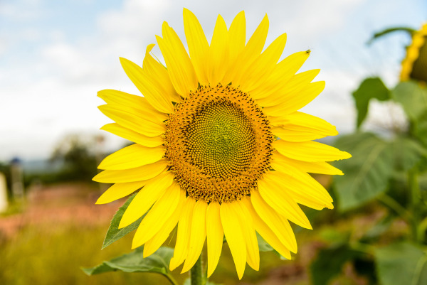

Figura 2

